**专家引领 明课题方向**

**——记双流区名师工作室专家讲座**

文/李慧

2019年4月28日，在这美丽的人间四月天里，工作室邀请了成都市教科所副所长刘旭来指导工作室的市级课题《选课走班背景下高中数学课堂教学模式建构与实践研究》

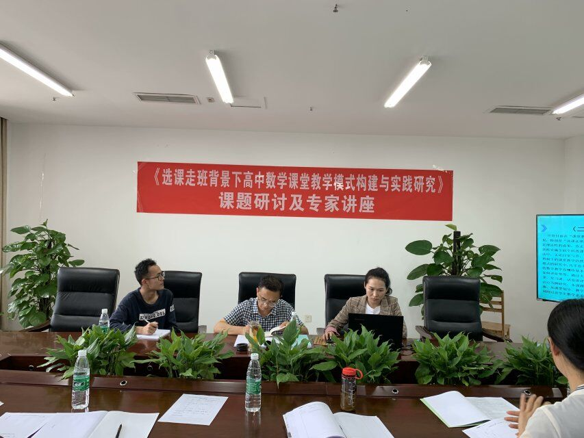 首先，由工作室成员王家勤介绍了课题的研究目标、研究的措施与阶段、以及一些初期的研究成果。然后刘给所长给我们指出了开题报告的很多问题，比如，课题的研究目标不是特别明确，课题预期要达成的成果不明确，同时刘所长给出了课题研究的思路，包含研究的背景分析、课题概念的界定、课题理论支撑、研究的目标和内容、研究的方法、研究的措施和阶段、预期的成果及形式，为课题后期的研究指明了方向，工作室成员都觉得豁然开朗。

然后，在工作室成员就课题研究中的一些困惑向刘所长进行了提问，我工作室学员陈曦提出：1、课题的中期汇报应该做些什么？2、课题研究中最重要的一个目标选课走班下课型模式的建构应呈现些什么？刘旭所长深入浅出的回答了以上问题。为了提升工作室成员的理论水平，刘所长还推荐了张友良的《数学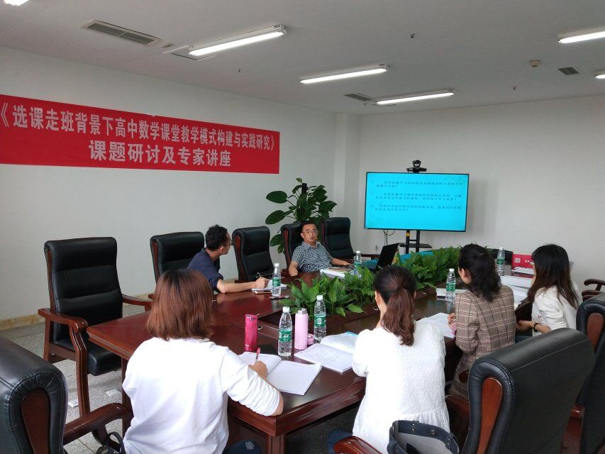建模》、刘旭《新课程这样评》、《新课程理念下的课堂教学听课、说课、评课》。

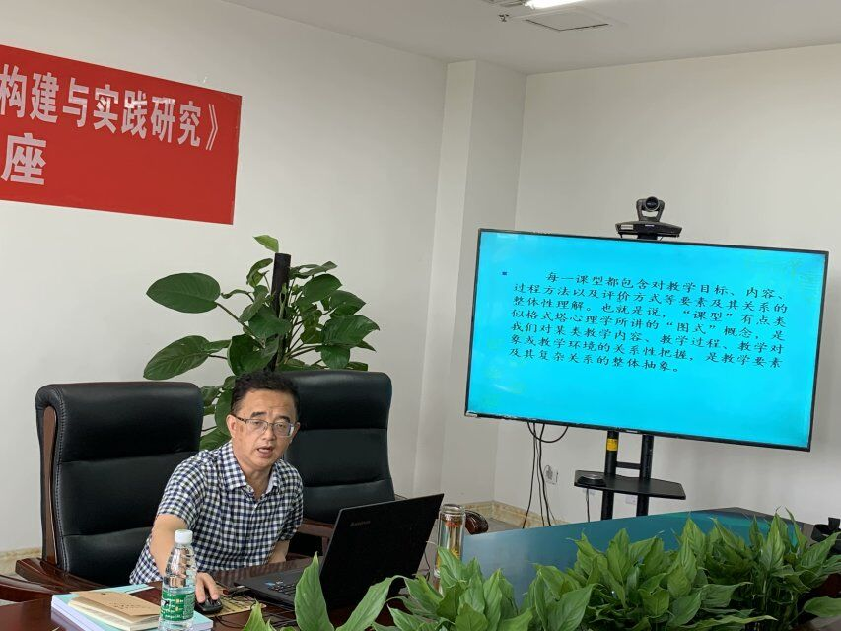最后，刘所长就“怎样开展学科课型研究”进行了专题讲座，听了之后，学员们对课型的认识有了更深刻的理解，感觉受益匪浅。